Harian | : | Mercusuar | Kasubaud  Sulteng I
Hari, tanggal | : | Kamis , 12 September 2013
Keterangan | : | Halaman 1 Kolom 15-23 ; Hal 11 Kol 22-24
Entitas | : | Provinsi Sulawesi Tengah

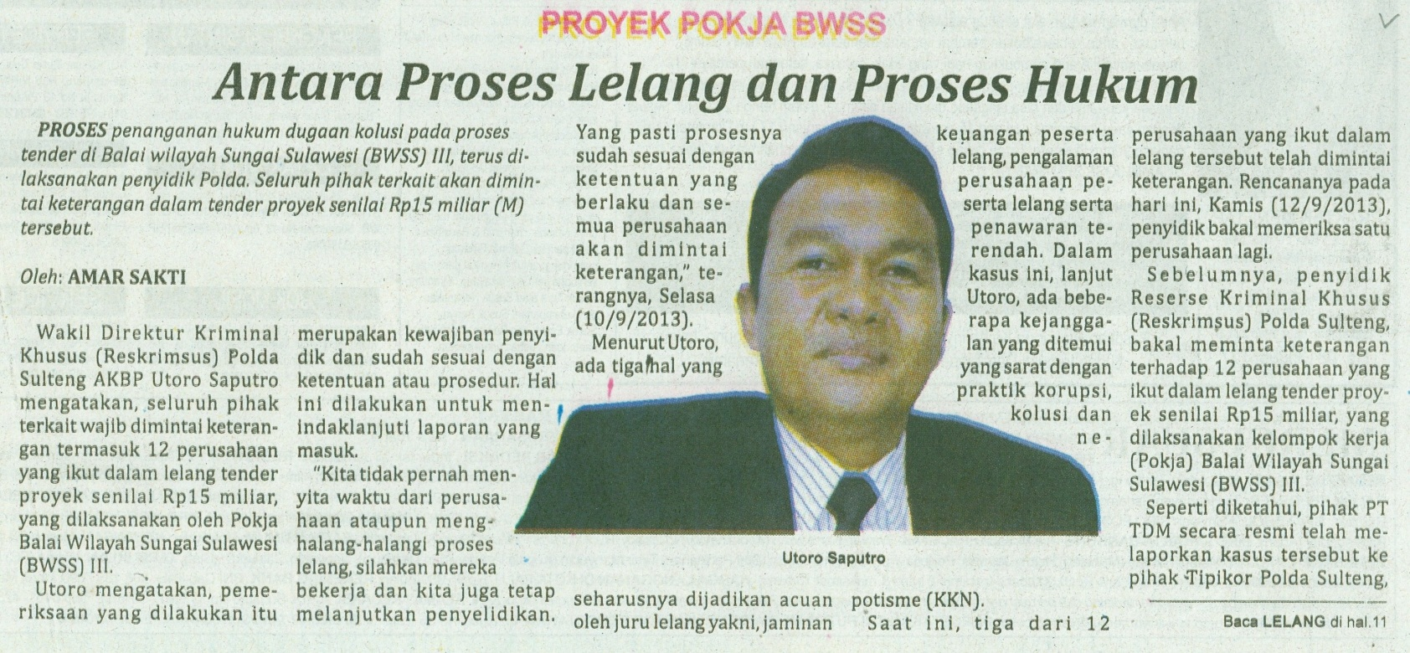
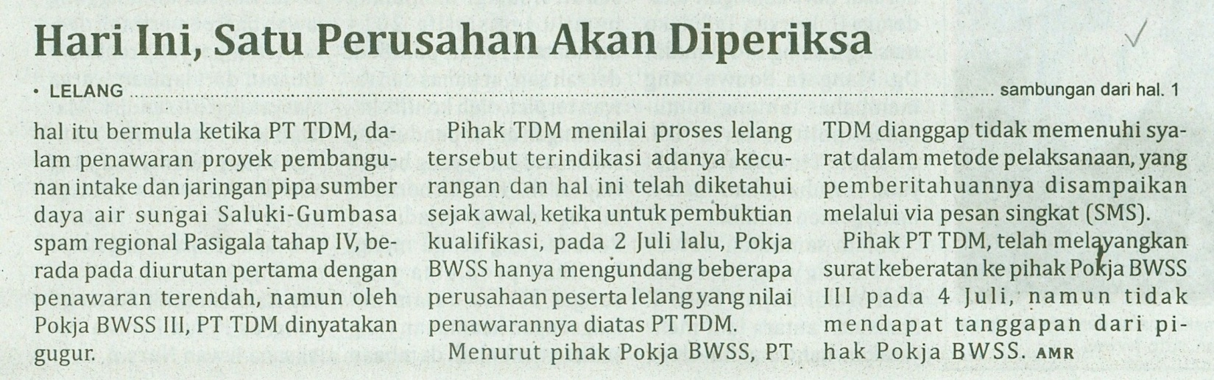
1

